Отчёт  
по практической работе №3  
по дисциплине «МДК 01.01»  
Тема: «Приложение на Tkinter»

|  |  |  |
| --- | --- | --- |
| Студент группы |  | Липинский К.С. |
| Преподаватель |  | Склярова А.В. |

## Цель работы

Написать программу, показывающую цвета радуги на Tkinter

## Выполнение работы

Код (рис. 1 – 3)

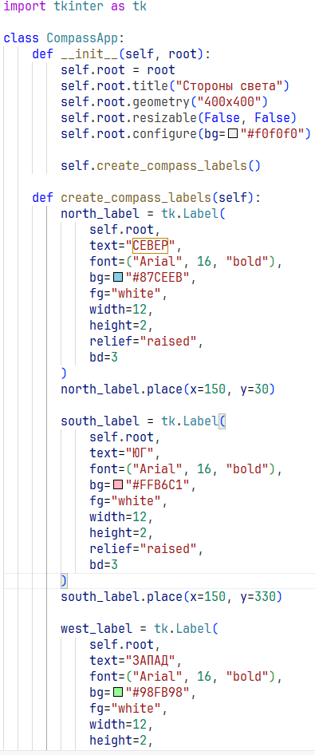

Рисунок 1

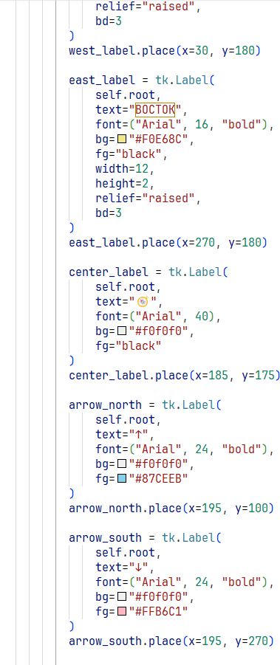

Рисунок 2

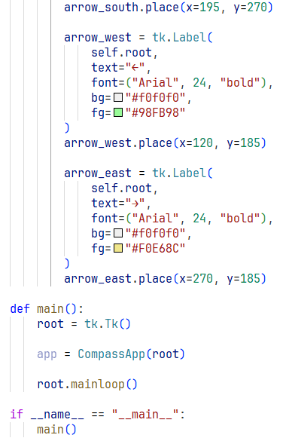

Рисунок 3

Результат (рис. 4)

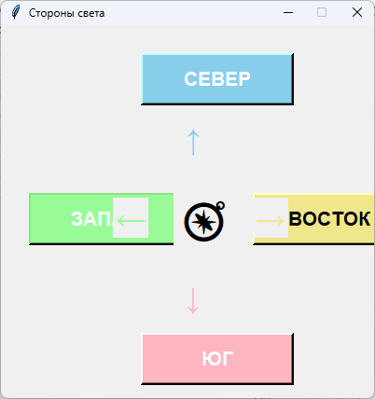

Рисунок 4